『プレゼンテーションレイヤ』

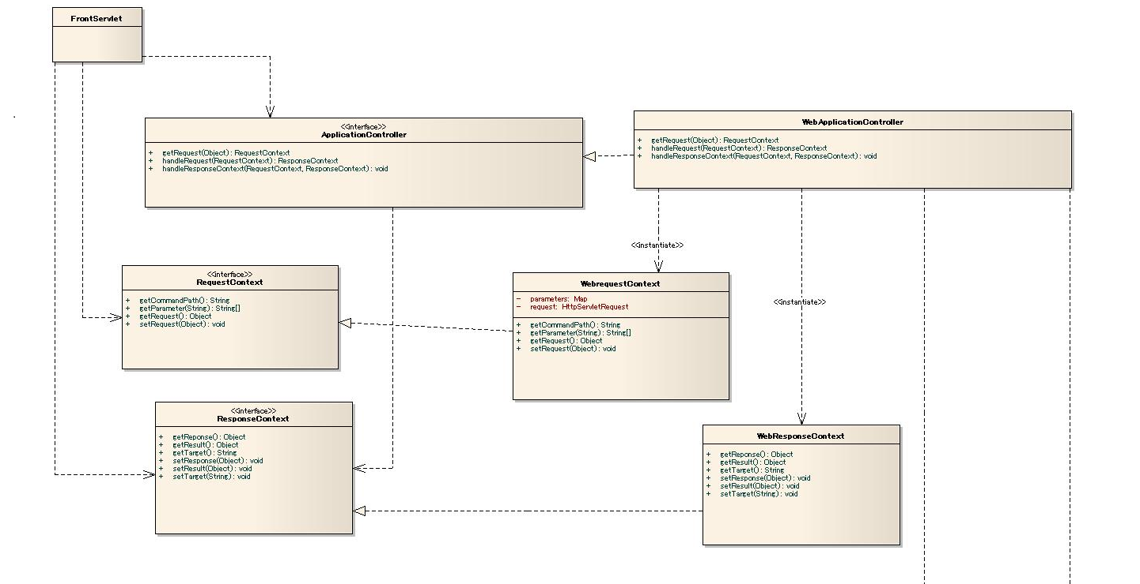

＜適用パターン＞

・Front Controller　・Application Controller　・Context Object

・Template Method

＜クラスの役割＞

・FrontServlet…アクセスポイントの一元化を実現する。

・ApplicationController…制御ロジックを呼び出す。

・RequestContext…リクエスト情報をラップする。

・ResponseContext…レスポンス情報をラップする。

『ビジネスロジックレイヤ』

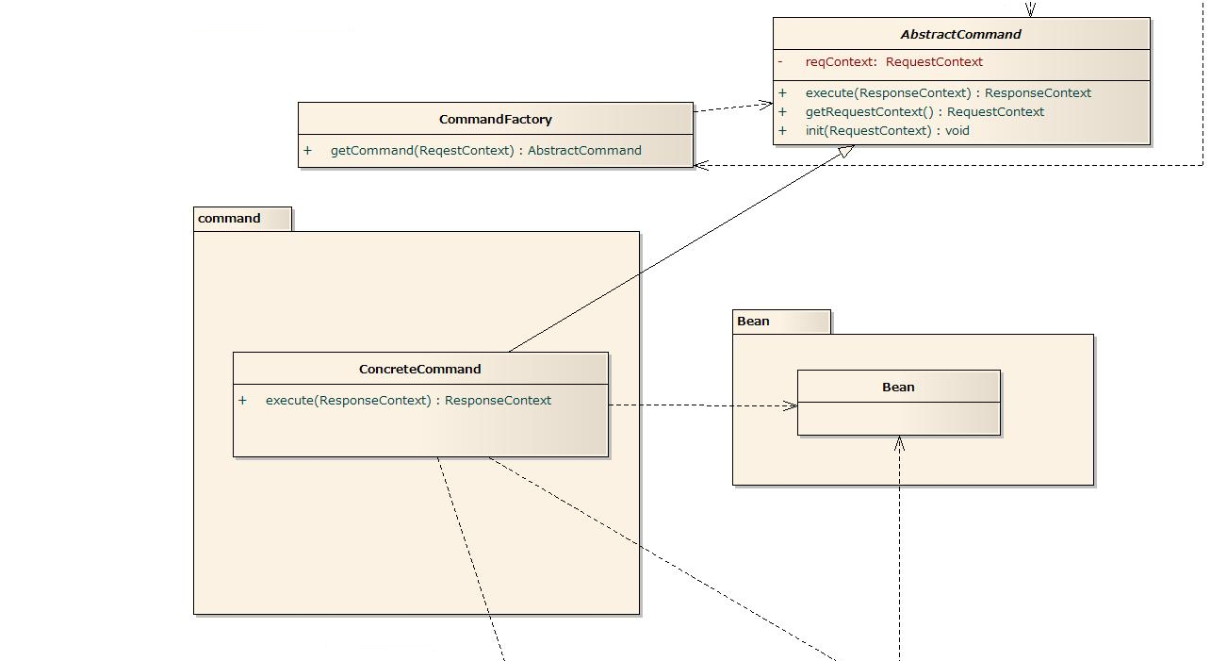

＜適用パターン＞

・Command

・Abstract Factory

＜クラスの役割＞

・AbstractCommand…ロジックを行う。

・CommandFactory…Commandの具象クラスを生成する。

『インテグレーションレイヤ』

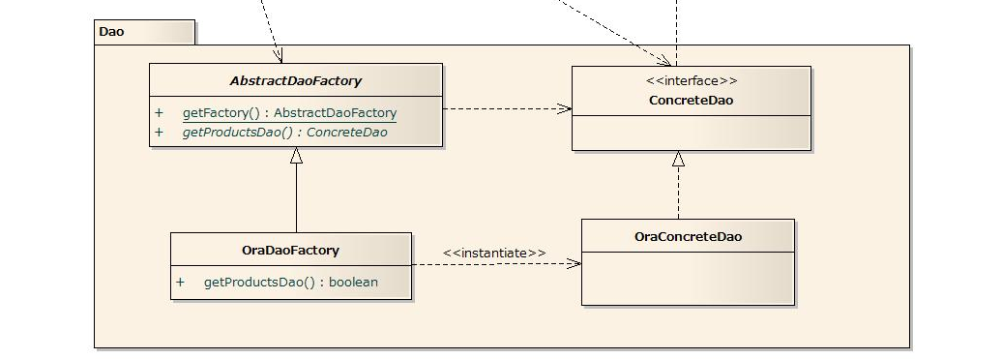

＜適用パターン＞

・Abstract Factory

＜クラスの役割＞

・AbstractDAOFactory…DAOを生成するクラスの抽象クラス

・OraDaoFactory…Oracleに対応したDaoを生成するクラス

・ConcreteDao…永続化処理を行うクラスの抽象クラス

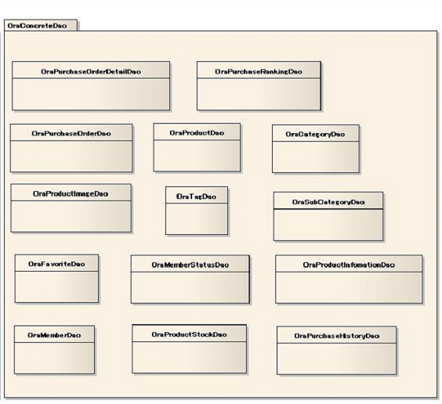

・OraTagDao…Tag表からタグの情報を取得する

・OraCategoryDao…Category表からカテゴリの情報を取得する

・OraSubCategoryDao…SubCategory表からサブカテゴリの情報を取得する

・OraPurchaseHistoryDao…PurchaseOrder表とPurchaseOrderDetail表から

購入履歴の情報を取得する

・OraPurchaseRankingDao…PurchaseRankingViewから商品の購入数ランキングを取得する

・OraPurchaseOrderDao…PurchaseOrder表から注文情報を取得する

PurchaseOrder表に注文情報を登録し注文IDを返す

・OraPurchaseOrderDetailDao…PurchaseOrderDetail表から注文明細情報を取得する

PurchaseOrderDetail表に注文明細情報を登録する

・OraProductDao…Product表から商品の情報を取得する

・OraProductImageDao…ProductImage表から商品画像を取得する

・OraProductStockDao…ProductStock表から在庫数を取得する

ProductStock表の在庫数を更新する

・OraProductInformationDao…ProductInformationViewから商品情報と在庫数を取得する

・OraMemberDao…Member表から会員情報を取得する

Member表に情報を登録、変更する

・OraMemberStatusDao…MemberStatus表から会員の状態名を取得する

・OraFavoriteDao…Favorite表からお気に入りの情報を取得する

Favorite表にお気に入りの情報を登録、削除する

『ConcreteCommand』

・SignUp…新規登録する。

・LogIn…ログインする。

・LogOut…ログアウトする。

・Leave…退会する。

・UserStatus…会員情報の表示をする。

・EditAccountInfomation…会員情報の編集をする。

・ShowPurchaseHistory…購入履歴の表示をする。

・ShowFavorite…お気に入りの表示

・AddFavorite…商品をお気に入りの追加

・DeleteFavorite…お気に入り商品の削除

・ShowProductsList…商品リストを取得する。

・ShowProductDetail…商品の詳細情報を取得する。

・NonMenberPurchase…非会員の注文

・Identification…購入処理前に本人確認を行う

・AddProductsToCart…カートに商品を追加する。

・ShowCart…カートの中身を閲覧する。

・EditCart…カートの編集をする。

・Payment（抽象クラス）…支払い方法の抽象クラス

支払いを確定する処理を記述する。

継承

・PayByCredit…代引き支払い

・PayByCash…キャッシュ支払い